# 专家在线评审操作说明

# 引言

## 1.1 编写目的

本手册使用者为“吉林市科技发展计划项目”的评审专家。

本手册的编制目的：

* 阐述评审专家在“吉林市科创云大数据平台”进行项目评审的操作使用方法及注意事项；
* 帮助项目负责人解决使用“吉林市科创云计算大数据平台”进行项目评审过程中出现的问题。

## 1.2 术语定义

* 管理系统：是指吉林市科创云计算大数据平台中的“科技计划项目管理系统”；
* 计划类别：即项目计划类别，本系统计划类别由系统管理员在系统初始化时设定；

## 1.3 手册说明

* 手册中使用的所有数据、图片及图片中包含的所有记录均为测试所用，非真实数据和正式数据；
* 本用户手册仅包括吉林市科创云计算大数据平台的功能简介和操作方法，技术咨询电话：0432-66592906、13664320122。

注意：信息系统推荐使用Chrome谷歌浏览器、360浏览器的极速模式或微软IE10.0以上版本浏览器进行浏览，其它浏览器可能会出现异常影响申报。

# 功能说明

## 2.1专家介绍及权限设置

专家是指吉林市科技发展计划项目的评审专家，专家将利用吉林市科创云计算大数据平台的评审系统在线评审科技项目。专家权限如下：

1．浏览及下载网站相关文件；

2．登录专家评审系统；

3．在线查看待评审项目申报书及附件材料；

4．对评审项目进行打分和给出评审意见等。

## 2.2专家评审业务流程

1．市科技局开启专家评审系统；

2．专家从专家登录入口进入专家评审系统；

3．查看专家须知，并确认；

4. 进入评审组，查看评分标准；

5. 在线查看待评审项目申报书及附件材料；

6．对评审项目进行打分和给出评审意见等;

7. 保存并提交。

# 操作手册

3.1 登录

平台网址：<http://47.93.84.52/>

进入平台首页，如图1所示。

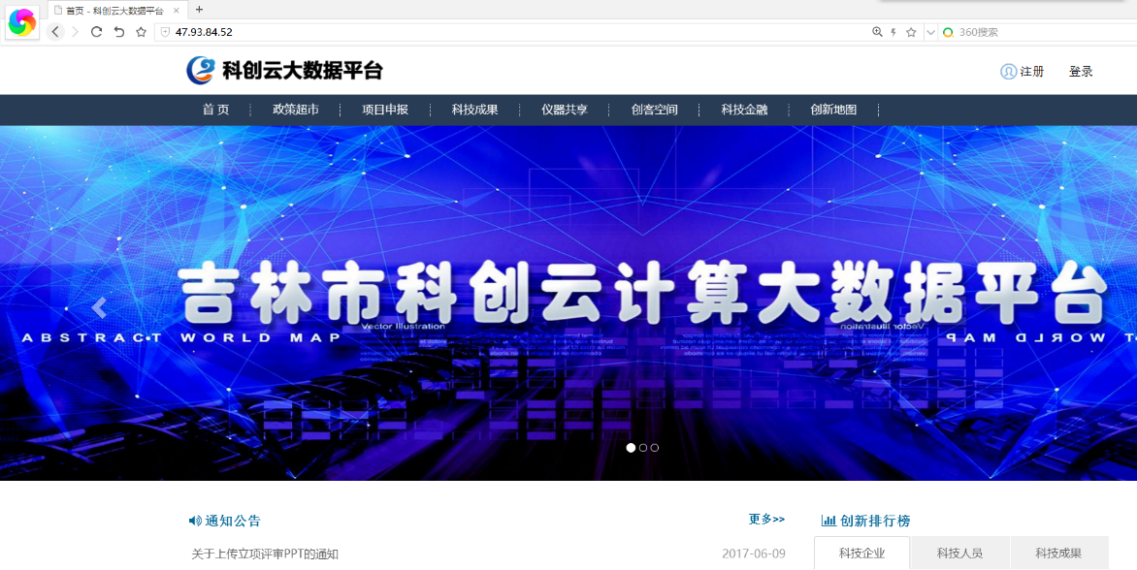

图1 吉林市科创云大数据平台首页

点击上图中右上角的登录，弹出登录窗口，点击“专家登录”，进入专家登录窗口，此时“专家登录”四字变成黄色，如图2所示。

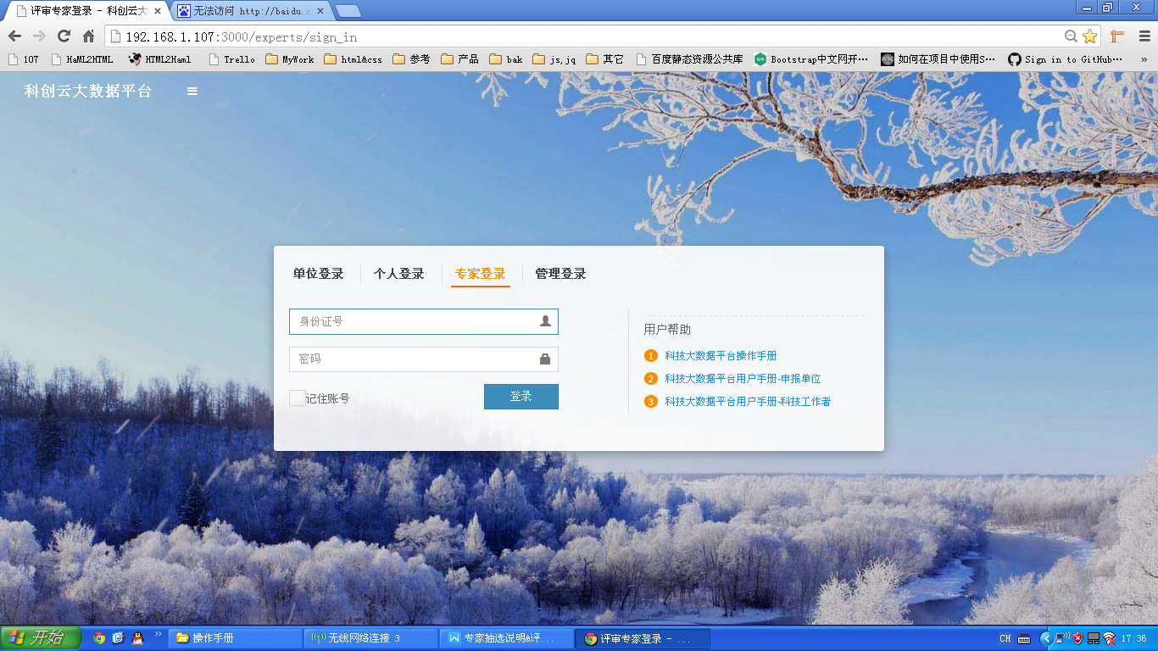

图2 专家登录窗口

专家用自己的身份证号码和科技局相关处室发放的密码登录评审系统，如图3所示。

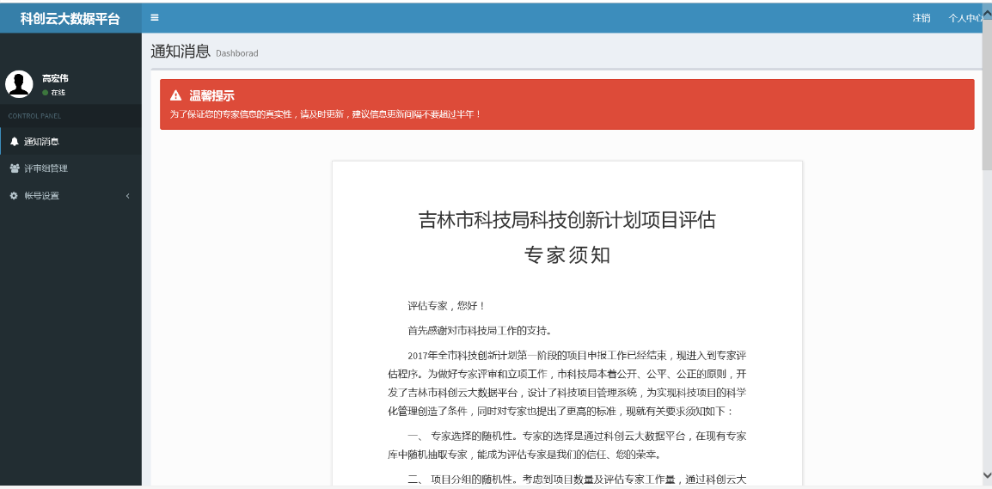

图3 专家须知

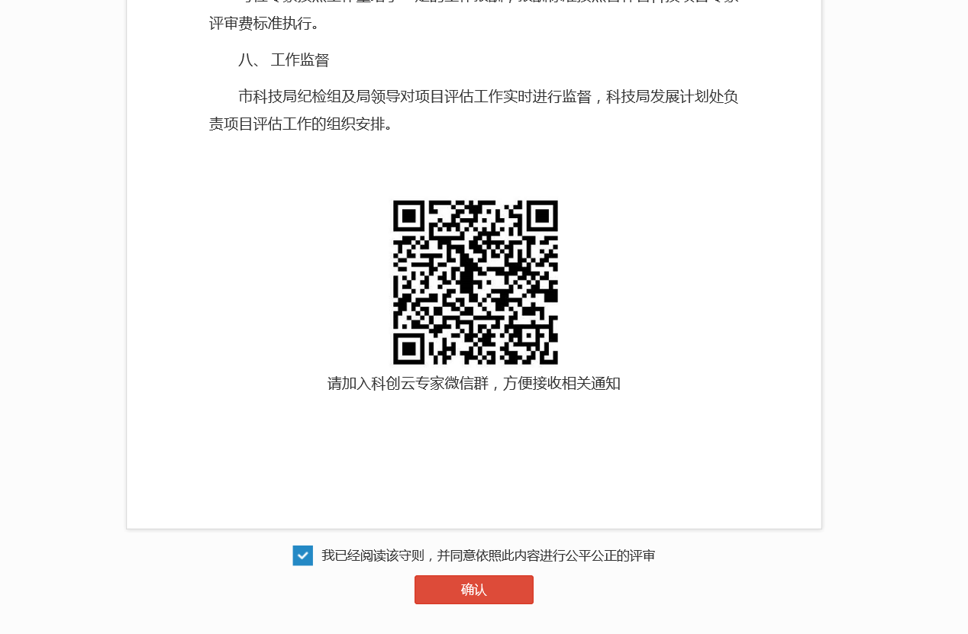

图4 专家微信群二维码

专家查看完专家须知，扫描二维码，加入评审专家微信群，点击确认，进入评审组管理页面，如图5所示。

*注意：如果您未被加入到评审组中或评审组尚未开始评审，将无法看到任何内容。*

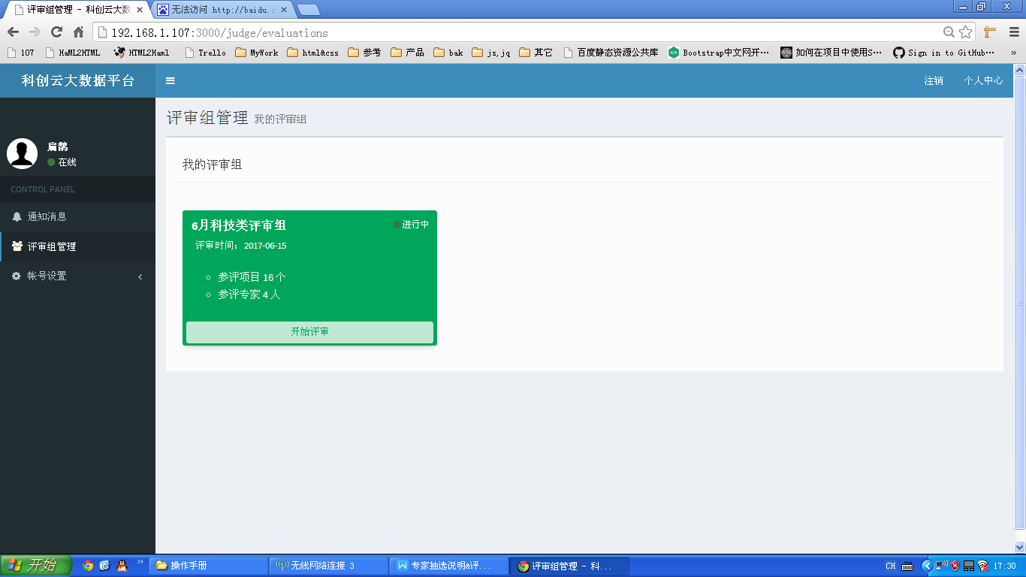

图5 评审组管理页面

点击评审组卡片中的“开始评审“，进入到评审组详情页，能看到所有待评审项目，如图6所示。

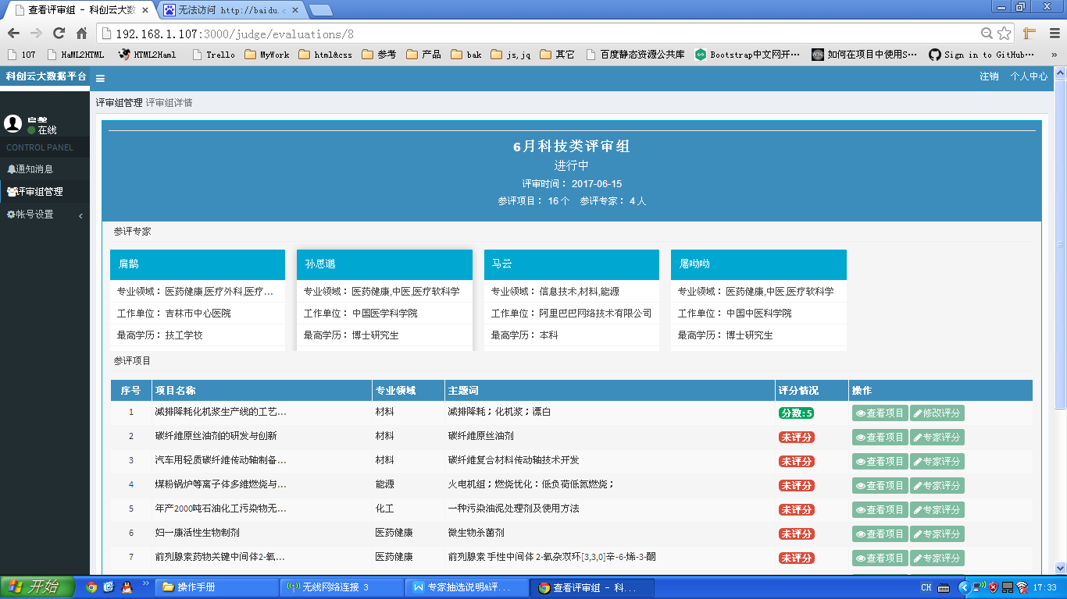

图6 评审组详情页

在每个参评项目的右侧操作栏，可以点击“查看项目/下载ppt”等，然后点击“专家评分”，打开评分页面，如图7所示。

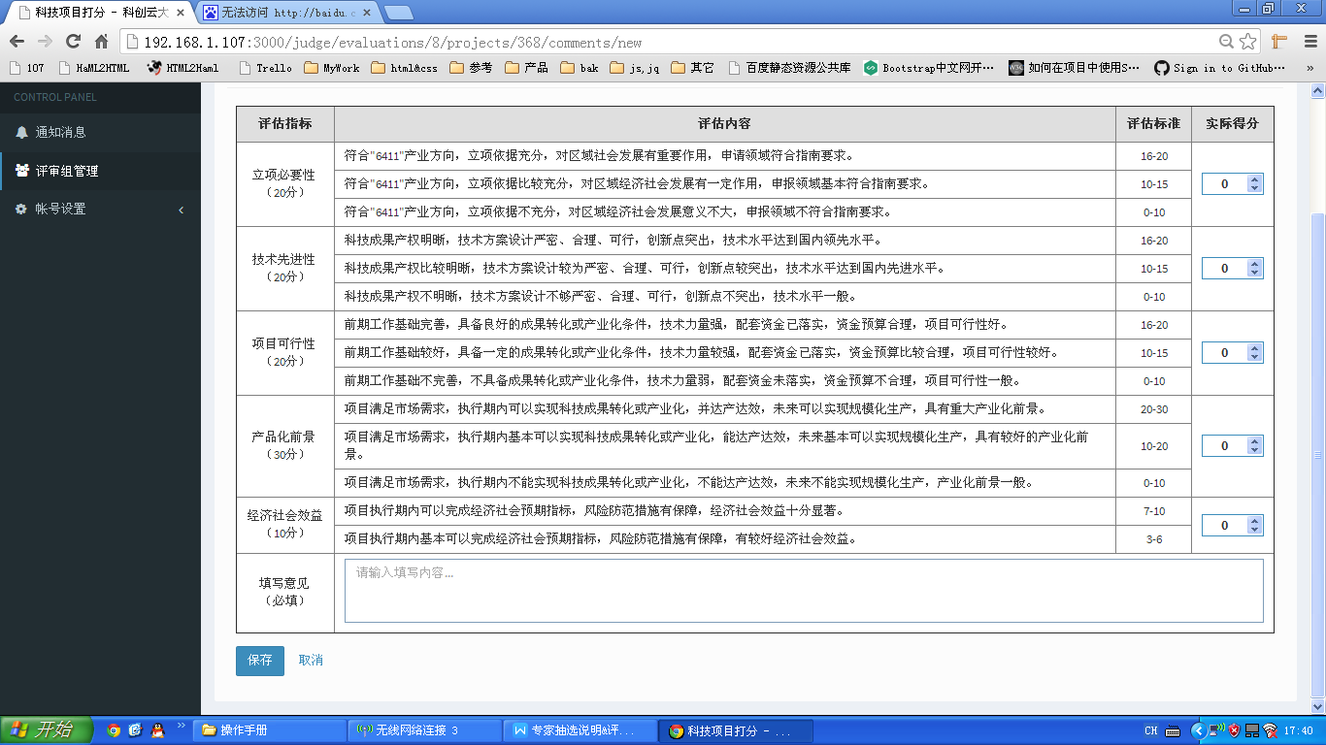

图7 专家评分页

专家评分页，右侧为打分区，下方为评审意见区。填写完毕后，点击保存即可。